日喀则市南木林高级中学2020-2021学年度第二学期期末测试
考试方式：闭卷 年级： 高二 学科： 化学
注意事项：
1、本试题全部为必答题，共4页，满分100分，考试时间60分钟。
2、答卷前将密封线内的项目填写清楚，密封线内禁止答题。
3、用钢笔或签字笔直接答在试卷(或答题纸上)。
4、本试题为闭卷考试，请考生勿将课本进入考场。
可能用到的相对原子质量： H 1 C 12 N 14 O 16 Na 23 Mg 24 Al 27 S 32 Cl 35.5 Ca 40 Fe 56 Cu 64 Ag 108 I 127 Ba 137
第I卷（选择题，共48分）
- 选择题(本大题共16小题，每小题3分，每小题只有一个选项符合题意)
1. 化学与社会、生产、生活等密切相关，下列说法中错误的是 ( )
A.淀粉和纤维素均可水解产生葡萄糖
B.油脂的水解反应可用于生产甘油
C.氨基酸是组成蛋白质的基本结构单元
D.淀粉、纤维素和油脂均是天然高分子
2. 晋朝葛洪的《肘后备急方》中记载：“青蒿一握，以水二升渍，绞取汁，尽服之……”，受此启发为人类做出巨大贡献的科学家是 ( )
A.屠呦呦 B.钟南山 C.侯德榜 D.张青莲
3.下列关于有机物的说法错误的是 ( )
A.CCl₄可由CH₄制得，可萃取碘水中的碘
B.石油和天然气的主要成分都是碳氢化合物
C.乙醇、乙酸和乙酸乙酯能用饱和Na₂CO₃溶液鉴别
D. 乙烯和苯都能与溴水反应
4.下列化合物的分子中，所有原子可能共平面的是 ( )
A. 1,3−丁二烯 B. 甲苯 C. 乙烷 D. 丙炔
5.苯乙烯是重要的化工原料。下列有关苯乙烯的说法错误的是 ( )
A. 与氯化氢反应可以生成氯代苯乙烯
B. 能使酸性高锰酸钾溶液褪色
C. 与液溴混合后加入铁粉可发生取代反应
D. 在催化剂存在下可以制得聚苯乙烯
6.下列物质中，既属于有机物，又是电解质的是 ( )
A．己烷 B．乙酸 C．葡萄糖 D．纯碱
7. 从溴水中萃取溴，下列试剂中不能用做萃取剂的是 ( )
A．苯 B．裂化汽油 C．四氯化碳 D．酒精
8. 下列哪一种试剂可以鉴别乙醇、乙醛、乙酸、甲酸四种无色溶液 ( )
A．银氨溶液 B．浓溴水 C．新制Cu(OH)₂浊液 D．FeCl₃溶液
9. 下列实验现象描述正确的是 ( )
A．碘水中加入少量汽油振荡，静置后上层颜色变浅，下层颜色变为紫红色
B．分别点燃一小块棉花和羊毛，都产生了烧焦羽毛的气味
C．将铜丝在酒精灯上灼烧至红热后，立即插入无水乙醇中，铜丝恢复成红色
D．苯在一定条件下可与H₂发生加成反应，说明苯具有典型的碳碳双键结构
10. β月桂烯的结构如右图，不考虑立体异构，一分子该烯烃与一分子溴发生加成反应的产物理论上最多有 ( )
A.2种 B.3种 C.4种 D.5种
11. 下列有关化学用语表示正确的是 ( )
A．聚丙烯的结构简式为：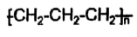 B. 乙烯的球棍模型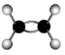
C. 乙炔的实验式C₂H₂ D. 甲酸乙酯的结构简式CH₃COOCH₃
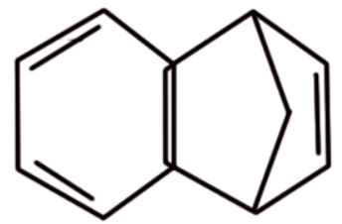
12. 苯并降冰片烯是一种重要的药物合成中间体，结构简式如图。关于该化合物，下列说法正确的是 ( )
A. 是苯的同系物
B. 分子中最多8个碳原子共平面
C. 一氯代物有6种(不考虑立体异构)
D. 分子中含有4个碳碳双键 （苯并降冰片烯）
13过氧化苯甲酰软膏是一种常用的皮肤抗菌药 ， 其主要成分过氧化苯甲酰的结构简式为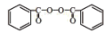。下列关于过氧化苯甲酰的说法不正确的是( )
A. 属于芳香烃
B. 一氯代物有3 种
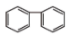
C. 具有较强氧化性
D. 等物质的量的该物质和联苯完全燃烧耗氧量相同
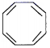
14.环辛四烯常用于制造合成纤维染料、药物，其结构简式如图所示。下列有关它的说法正确的是 ( )
A．一氯代物有2种
B．与苯乙烯、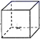互为同分异构体（环辛四烯）
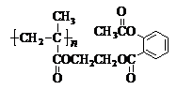
C．1mol该物质燃烧，最多可以消耗9mol O₂ D．常温下为液态，易溶于水
15. 下列关于聚合物A的说法中，正确的是 ( )
A．该物质可由n个单体分子通过缩聚反应生成
B．0.1 mol该物质完全燃烧，生成33.6 L(标准状况)的CO₂
C．该物质在酸性条件下水解产物之一可作汽车发动机的抗冻剂
D．1 mol该物质与足量NaOH溶液反应，最多可消耗3n mol NaOH（聚合物A）
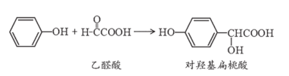
16. 苯酚是合成农药、香料等的重要原料，如苯酚和乙醛酸在一定条件下可制得对羟基扁桃酸， 反应如下：

下列说法不正确的是( )
A. 上述反应的原子利用率为 100%
B. 对羟基扁桃酸可在一定条件下发生缩聚反应
C. 在核磁共振氢谱中对羟基扁桃酸有 6个吸收峰
D. 1 mol 对羟基扁桃酸与足量NaOH 溶液反应，最多可消耗3 molNaOH
第II卷（非选择题，共52分）
二、填空题：（每空2分，共52分）
17.（1）某有机物的结构表示为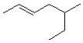，其名称是_______。
（2）请同学们根据官能团的不同对下列有机物进行分类：
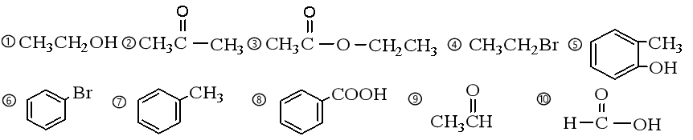
A．属于芳香烃的是________；(填序号，下同)
B．属于卤代烃的是________ ；
C．属于醇的是__________；
D．属于羧酸的是________。
18.（1）有机化工厂附近严禁火种，这是因为绝大多数有机物__________________；未成熟的绿色苹果遇碘变蓝色，这是因为含有 ；熟的苹果能与银氨溶液反应，原因是含有 。
（2）乙烯是石油裂解的主要产物之一，将乙烯通入溴的四氯化碳溶液中,观察到的现象是 ，其反应方程式为 ； 乙烯在一定条件下发生加聚反应的化学方程式是 ，其产物的名称是 。
19. 如图在试管甲中先加入2mL 95％的乙醇， 并在摇动下缓缓加入2mL浓硫酸，充分摇匀，冷却后再加入2mL无水乙酸，用玻璃棒充分搅拌后将试管固定在铁架台上，在试管乙中加入5ml 饱和的碳酸钠溶液，按图连接好装置，用酒精灯对试管甲小火加热3～5min后，改用大火加热，当观察到左试管中有明显现象时停止实验。试回答：
（1）试管甲中加入浓硫酸的目的是 、 ；
（2）该实验中长导管的作用是 和冷凝回流，其不宜伸入试管乙的溶液中，原因是 ；
（3）试管乙加入沸石的作用是 ；
（4）写出试管甲中发生反应的化学方程式 。
20. 醇酸树脂的附着力强，并具有良好的耐磨性、绝缘性等，在油漆、涂料、船舶等方面有很广的应用。下面是一种醇酸树脂G的合成路线：
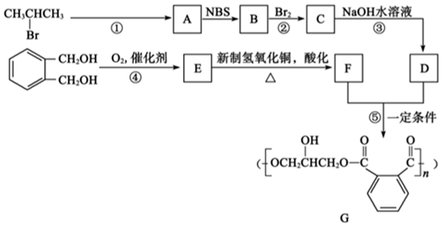
已知：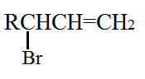
（1）反应①的反应条件为____________，合成G过程中会生成另一种醇酸树脂，其结构简式为____________；
（2）反应②⑤反应类型分别为____________、____________；
（3）反应③的化学方程式_______________；反应④的化学方程式____________；
（4）写出一种符合下列条件的F的同分异构体____________；
a．1mol该物质与4mol新制氢氧化铜悬浊液反应
b．遇溶液显紫色
c．核磁共振氢谱有3组峰值，比值为1∶1∶1
（5）设计1－溴丙烷制备聚丙烯醇（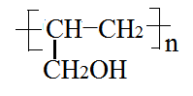）的流程图：__________。
化学答案
第I卷（选择题，共48分）
- 选择题(本大题共16小题，每小题3分，每小题只有一个选项符合题意)
题号 | 1 | 2 | 3 | 4 | 5 | 6 | 7 | 8
选项 | D | A | D | A | A | B | D | C
题号 | 9 | 10 | 11 | 12 | 13 | 14 | 15 | 16
选项 | C | C | B | B | A | B | C | D

第II卷（非选择题，共52分）
二、填空题：（每空2分，共52分）
17.
（1）5－甲基－2－庚烯 （2）A.⑦；B.④⑥；C.①；D⑧⑩；
18.
(1) 易燃烧；淀粉；葡萄糖。
（2）溴水褪色；
Br₂+ CH₂－CH₂→BrCH₂－CH₂Br；
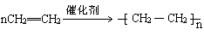； 聚乙烯；
19.
（1）催化剂、吸水剂
（2）导气，防止倒吸
（3）防止暴沸
（4）CH₃COOH +CH₃CH₂OH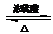CH₃COOC₂H₅ +H₂O
20
（1）NaOH醇溶液、加热 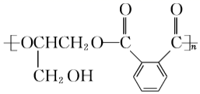
（2）加成反应 缩聚反应
（3）BrCH₂CHBrCH₂Br+3NaOHHOCH₂CHOHCH₂OH+3NaBr
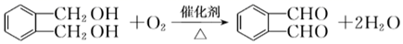
（4）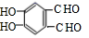
（5） CH₃CH₂CH₂BrCH₃CH=CH₂BrCH₂CH=CH₂ HOCH₂CH=CH₂

